目 录
一、概述……………………………………………………2
二、结构特征与工作原理…………………………………2
三、主技术指标……………………………………………3
四、尺寸、重量……………………………………………3
五、快速入门………………………………………………3
六、使用、操作……………………………………………5
七、故障分析与排除………………………………………6
八、注意事项………………………………………………6
九、保养、维修……………………………………………6
十、运输、贮存……………………………………………7
十一、开箱及检查…………………………………………7
十二、其它…………………………………………………8

衷心地感谢您选择了我们的产品！
为了您更好的使用本仪器，在使用之前请您务必仔细阅读使用说明，详细了解其主要性能以及使用方法。

一、概述
本仪器采用单片机波形合成发生器产生高精度，低失真的正弦波电压，可用于校验频率继电器，同步继电器等，也可作为低频变频电源使用。
本仪器具有读数直观，精确，性能稳定，操作方便等特点。关键器件采用进口元件，是一种有着较高性能价格比的试验仪器。

二、结构特征与工作原理
- 原理方框图
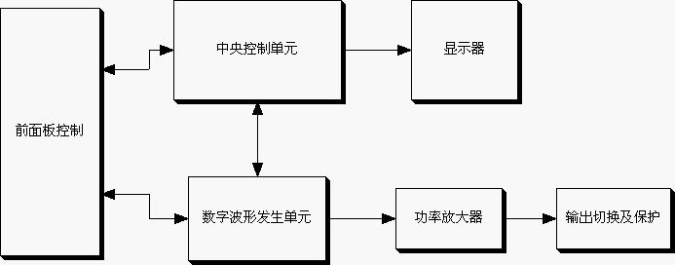

- 基本原理
WBP2微机变频电源的原理框图如上图所示。它主要由数字波形发生部分、功率放大部分、以及中央控制单元等组成。通过前面板控制数字波形发生单元产生一个频率及幅度非常稳定的数字合成的正弦波，然后送到功率放大器进行放大。最后经过输出切换及短路保护后输出。中央控制单元则负责测量输出频率及输出幅度，并监视整个系统的工作状态是否正常。

三、主要技术指标
项目 | 技术指标及参数 | 备注
频率输出范围 | 25.00Hz ~ 200.00Hz | 正弦波
波形失真度 | 0.5%
电压输出范围 | 25V ~ 250V
额定输出功率 | 200VA
电压测量准确度 | ±0.5% | 满量程
频率测量准确度 | ±0.05%
电源 | 220V±10%
工作环境 | 环境温度:0°～40°  相对湿度:≤80%

四、尺寸、重量
项目 | 参数 | 备注
体积 | 380×300×170 (mm)
重量 | 7kg | 带配件

五、快速入门
- 熟悉面板
面板如下图所示：
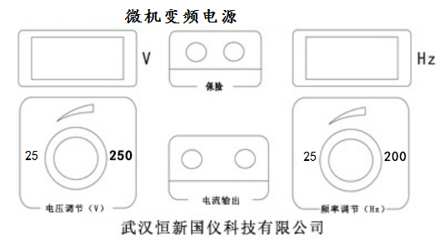
WBP2微机变频电源的面板大致可分为三个主要部分，即输出控制部分、频率调节部分以及电流输出及接点接入部分。
输出控制部分：
如图所示：
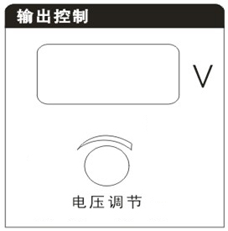

上半部为电压显示，下部电压调节。
频率调节部分：
如图所示：

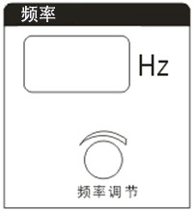

上部为频率显示，下部是频率调节
电流输出及接点接入部分：

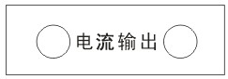

如上图所示：输出部分包括电流输出插座

六、使用、操作
1.使用前的准备：
打开电源开关，将电压输出接到测量的负载上。然后分别调节频率电压幅度调节旋钮，将输出频率及电压幅度调至所需要的值。此时端子有电流输出。
2、操作：
在检查接线无误后，打开电源开关。调节输出旋钮到被测继电器额定电压值，电压被加到负载上，通过缓慢调节频率控制部分调节旋钮可改变输出频率。

七、故障分析与排除
故障现象 | 原因分析 | 排除方法 | 备注
开机无任何显示 | 1)电源未接通 | 接通电源 | 更换保险管应更换同型号保险管不能用其它型号代替
开机无任何显示 | 2)仪器3A保险管未安装好或开路 | 重新安装保险管或更换保险管 | 更换保险管应更换同型号保险管不能用其它型号代替
无电压输出 | - 待检设备短路  - 检查输出保险1A | 检查设备  排除故障

八、注意事项
为了您和设备的安全，请操作人员仔细阅读以下内容:
1．试验时机壳必须可靠接地。
2．试验时不允许不相干的物品堆放在设备面板上和周围。
3．开机前请检查电源电压:交流220V±10% 50Hz。
4．更换保险管和配件时，请使用与本仪器相同的型号。
5．本仪器注意防潮、防油污。
6．试验时请确认被测设备已断电，并与其它带电设备断开。
7．为了安全，在测试时前请将未被测试开路的绕组端子全部对地短路。

九、保养、维修
１．验证设备的可用性
仪器在使用前首先观察仪器外观是否有破损。通电后检查仪器表头是否有显示，显示是否完整，对长期没有使用的仪器还应检查其输出部分接线柱是否锈蚀、老化现象，否则应及时清理完好再使用。使用时请参照“使用操作”方法。
２．设备的保养
每次完成试验后，清整仪器接线柱上的连线，关闭电源，断开电源插头，盖上机箱盖，放置在干燥无尘、通风无腐蚀性气体的室内。
３．保险管的更换方法
仪器的保险管与仪器的电源插座连为一体，更换时首先应拔掉电源线，用小一字改锥从上方拨出保险盒。电压输出保险为1A玻璃保险，没有电压输出，请检查此保险是否熔断。

十、运输、贮存
■运输
设备需要运输时，建议使用本公司仪器包装木箱和减震物品，以免在运输途中造成不必要的损坏，给您造成不必要的损失。
设备在运输途中不使用木箱时，不允许堆码排放。使用本公司仪器包装箱时允许最高堆码层数为二层。
设备运输时，面板应朝上。

■贮存
设备应放置在干燥无尘、通风无腐蚀性气体的室内。在没有木箱包装的情况下，不允许堆码排放。
设备如果长期不使用，放置时在设备的底部垫防潮物品，以防止设备受潮。
设备贮存时，面板应朝上。

十一、开箱及检查
■开箱注意事项
开箱前请确定设备外包装上的箭头标志应朝上，如果不朝上请确认在箭头朝上时开箱。
开箱时请注意不要用力敲打，以免损坏设备。开箱取出设备，并保留设备外包装和减震物品，既方便了您今后在运输和贮存时使用，又起到了保护环境的作用。
■检查内容
开箱后取出设备，依照装箱单清点设备和配件。如发现短少，请立即与本公司联系，我公司将尽快及时为您提供服务。

十二、其它
本产品整机保修一年，实行“三包 ” ，终身维修。在保修期内凡属本公司设备质量问题，提供免费维修。由于用户操作不当或不慎造成损坏，提供优惠服务。

1、WBP2微机变频电源 1台
2、电源线 1根
3. 测试线 2根
3、说明书 1份
4、产品保修卡 1份
5、保险管 5个
6、合格证 1份

